Zadavatel
Název: Dopravní podnik města Brna, a.s.
Sídlem: Hlinky 64/151, Pisárky, 603 00 Brno
Doručovací číslo: 65646
IČ: 25508881

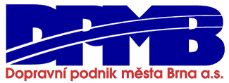

Vás žádá o zaslání cenové nabídky na veřejnou zakázku

Dodávka“ Kontejnerů s výklopným víkem 1000 l“
Na materiál bude uzavřena kupní smlouva s finančním limitem do 100 000 Kč. Do kupní smlouvy doplňte prosím chybějící údaje.

Nabídku podejte písemně prostřednictvím systému JOSEPHINE https://josephine.proebiz.com/cs/
V opačném případě na ni nebude brán zřetel

Zadavatel si vyhrazuje právo zrušit poptávkové řízení do doby uzavření smlouvy

Veškerá komunikace mezi zadavatelem a dodavatelem bude probíhat elektronicky, a to prostřednictvím elektronického nástroje JOSEPHINE (https://josephine.proebiz.com/cs/).



